สรุปผลโครงการ“คัดกรองและบำบัดผู้สูบบุหรี่และสุรา
ในเขต อบต.ตุยง” ปี ๒๕๖3

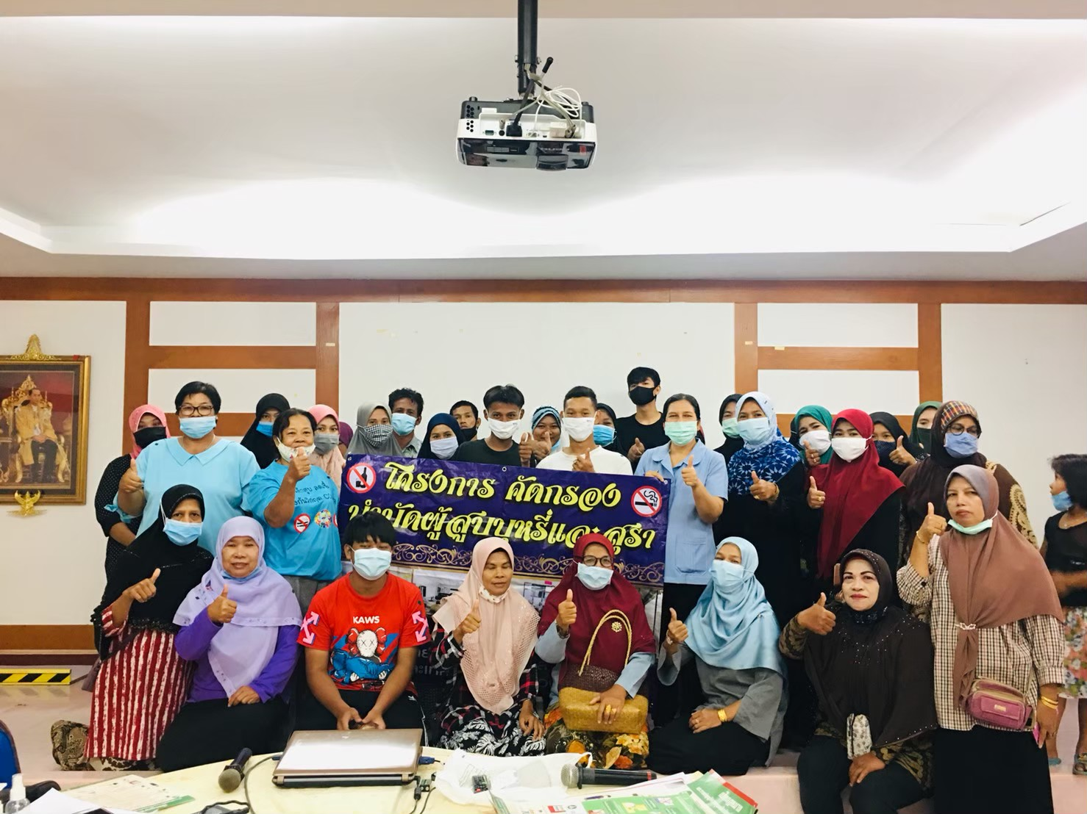

นางศิริพร จินดารัตน์ และทีมงาน
กลุ่มงานบริการด้านปฐมภูมิฯ
รพ.หนองจิก

กิตติกรรมประกาศ

กลุ่มงานบริการด้านปฐมภูมิและองค์รวม โรงพยาบาลหนองจิก ได้จัดทำโครงการ “ คัดกรองและบำบัดผู้สูบบุหรี่และสุราในชุมชนเขต อบต. ตำบลตุยง” ปีงบประมาณ 2563 ซึ่งได้รับงบประมาณสนับสนุนในการดำเนินงานจากกองทุนหลักประกันสุขภาพองค์การบริหารส่วนตำบลตุยง มีวัตถุประสงค์เพื่อให้อาสาสมัครสาธารณสุขมีความรู้ ความเข้าใจในการคัดกรองผู้สูบบุหรี่และผู้ดื่มสุรา , ผู้สูบบุหรี่และผู้ดื่มสุราได้รับการคัดกรองและเข้าสู่กระบวนการรักษา , อาสาสมัครสาธารณมีการติดตามพฤติกรรม และผู้ที่อยู่ในระดับการติดบุหรี่และสุราได้รับการส่งต่อโรงพยาบาล นั้น
ในการนี้ กลุ่มงานบริการด้านปฐมภูมิและองค์รวม ได้ดำเนินงานในโครงการแล้วเสร็จ พร้อมสรุปผลการดำเนินงานเป็นรูปเล่มสมบูรณ์ส่ง จึงขอขอบพระคุณเป็นอย่างสูงจากประธานกองทุนหลักประกันสุขภาพและทีมงานทุกท่านจากองค์การบริหารส่วนตำบลตุยง ที่ได้สนับสนุนงบประมาณในการดำเนินงานคัดกรองและบำบัดผู้สูบบุหรี่ในชุมชนเขต อบต. ตำบลตุยง

นางศิริพร จินดารัตน์
พยาบาลวิชาชีพชำนาญการ
๒๙ ตุลาคม ๒๕๖๓

ส่วนที่ 3 : แบบรายงานผลการดำเนินแผนงาน/โครงการ/กิจกรรม ที่ได้รับงบประมาณสนับสนุนจากกองทุนหลักประกันสุขภาพ (สำหรับผู้เสนอแผนงาน/โครงการ/กิจกรรม ลงรายละเอียดเมื่อเสร็จสิ้นการดำเนินงาน)
ชื่อแผนงาน/โครงการ/กิจกรรม
โครงการ “คัดกรองและบำบัดผู้สูบบุหรี่และสุราในเขต อบต. ตำบลตุยง” ปี ๒๕๖๓
วัตถุประสงค์
๑.เพื่อให้อาสาสมัครสาธารณสุขมีความรู้ ความเข้าใจในการคัดกรองผู้สูบบุหรี่และสุรา สามารถให้คำแนะนำวิธีการเลิกบุหรี่และสุราได้ระดับเบื้องต้น
๒.เพื่อให้ผู้สูบบุหรี่และผู้ดื่มสุราในชุมชนได้รับการคัดกรองและเข้าสู่กระบวนการบำบัดรักษาในคลินิกอดบุหรี่และสุราสัญจร
๓.เพื่อให้อาสาสมัครสาธารณสุขมีการติดตามพฤติกรรมผู้สูบบุหรี่และดื่มสุราในชุมชน
4.เพื่อให้ผู้ที่อยู่ในระดับการติดบุหรี่และสุราในชุมชนได้รับการส่งต่อในโรงพยาบาล
ตัวชี้วัด
๑. ร้อยละ ๘๐ ของอาสาสมัครสาธารณสุขมีความรู้ ความเข้าใจในการคัดกรองผู้สูบบุหรี่และสุรา สามารถให้คำแนะนำวิธีการเลิกบุหรี่และสุราได้ระดับเบื้องต้น
๒. ร้อยละ ๑๐๐ ของผู้สูบบุหรี่และผู้ดื่มสุราในชุมชนได้รับการคัดกรองและเข้าบำบัดในคลินิกอดบุหรี่และสุราสัญจรอย่างต่อเนื่อง
๓.ร้อยละ ๓๐ ของผู้สูบบุหรี่และสุราที่เข้าคลินิกอดบุหรี่และสุราสัญจรในชุมชน สามารถปรับเปลี่ยนพฤติกรรมได้
๔.ร้อยละ ๕๐ ของผู้ติดบุหรี่และสุราได้รับการส่งต่อในโรงพยาบาล
กลุ่มเป้าหมาย
๑. เครือข่ายสุขภาพได้แก่ อาสาสมัครสาธารณสุขในเขต อบต. ตุยงและเจ้าหน้าที่ให้การบำบัด จำนวน 1๐ คน
๒. แกนนำครอบครัว ๘ ชุมชน จำนวน ๖๐ คน
๓. กลุ่มเป้าหมายผู้สูบบุหรี่และสุรา จำนวน 5๐ คน
ระยะเวลาดำเนินการ
๑ กุมภาพันธ์ ๒๕๖๓ ถึง ๓๐ กันยายน ๒๕๖๓
งบประมาณ จากกองทุนหลักประกันสุขภาพองค์การบริหารส่วนตำบลตุยง จำนวน ๑๕,๖๐๐.- บาท
การดำเนินงาน
๑.อบรมเชิงปฏิบัติการอาสาสมัครสาธารณสุขในเขต อบต.ตุยง และเจ้าหน้าที่ให้การบำบัดเพื่อร่วมวางแผนการดำเนินงาน
๒.ประชุมกลุ่มเป้าหมายเพื่อคัดกรองผู้สูบบุหรี่และผู้ดื่มสุรา ให้การบำบัดในชุมชน
๓.ประชุมอาสาสมัครสาธารณสุขในเขต อบต.ตุยง เพื่อการติดตามพฤติกรรมการสูบบุหรี่และสุราอย่างต่อเนื่อง
4.สรุป ประเมินผล และจัดทำรายงาน
ผลลัพธ์การดำเนินงาน
๑. ประชุมเครือข่ายสุขภาพได้แก่ อาสาสมัครสาธารณสุขในเขต อบต. ตุยง และเจ้าหน้าที่ให้การบำบัดเพื่อร่วมวางแผนการดำเนินงานและติดตามพฤติกรรมการสูบ ในวันที่ ๑๔ สิงหาคม ๒๕๖๓ ณ ห้องประชุมโรงพยาบาลหนองจิก เรื่อง การคัดกรองผู้สูบบุหรี่และผู้ดื่มสุรา รวมทั้งการติดตามพฤติกรรม โดยให้อาสาสมัครสาธารณสุข นัดกลุ่มเป้าหมายในชุมชนเพื่อคัดกรองผู้สูบบุหรี่และผู้ดื่มสุราในชุมชน โดยการซักประวัติตามแบบฟอร์มการสูบบุหรี่และการดื่มสุรา ให้คำแนะนำวิธีการเลิกบุหรี่และสุราเบื้องต้น และส่งต่อผู้สูบบุหรี่และสุรามายังโรงพยาบาล เจ้าหน้าที่บันทึกข้อมูลผู้สูบบุหรี่และสุราในโปรแกรม Hos PCU ของโรงพยาบาล
๒. อบรมแกนนำครอบครัวเพื่อให้ความรู้เรื่อง โทษพิษภัยบุหรี่และสุราในเขต อบต.ตุยง จำนวน 8 หมู่บ้าน ในวันที่ ๓๐ กรกฎาคม ๒๕๖๓ ณ ห้องประชุมโรงพยาบาลหนองจิก มีผู้เข้าร่วมประชุมครั้งละ 6๐ คน ให้ดูวีดีทัศน์และภาพพลิกประกอบ พร้อมแจกเอกสารแผ่นพับ ผู้เข้าประชุมร่วมซักถามข้อสงสัยและวิทยากรตอบคำถาม พร้อมแจ้งปัญหาและอุปสรรคที่พบในชุมชน
๓. อบรมและคัดกรองกลุ่มเป้าหมายเพื่อเข้าสู่กระบวนการบำบัดบุหรี่และสุราในเขต อบต.ตุยง จำนวน ๒ ครั้ง ครั้งที่ ๑ วันที่ ๒1 สิงหาคม ๒๕๖3 ณ มัสยิดบ้านแฉงแหวง ม.5 ตุยง และ ครั้งที่ ๒ วันที่ ๒8 สิงหาคม ๒๕๖3 ณ มัสยิดบ้านโคกม่วง ม.7 ตุยง โดยประสานกับอาสาสมัครสาธารณสุขในพื้นที่รับผิดชอบและผู้นำศาสนา เพื่อนัดกลุ่มเป้าหมายโดยคัดกรองการสูบบุหรี่และดื่มสุรา , คัดกรองโรค Covid 19 วัดอุณหภูมิโดยใช้อุปกรณ์วัดไข้แบบอัตโนมัติสแกนหน้าผาก แจกแอลกอฮอล์ล้างมือ , ให้ความรู้เรื่อง โทษพิษภัยบุหรี่และสุรา วิธีการเลิก และใช้สมุนไพรกานพลูแห้งในการช่วยเลิกบุหรี่ และแนะนำการป้องกันโรค Covid 19 โดยการงดสูบบุหรี่และสวมใส่หน้ากากอนามัย มีผู้มาเข้าร่วมคัดกรอง ครั้งๆ ละ 25 คน รวม 5๐ คน ครั้งแรกพบผู้สูบบุหรี่ จำนวน 11 คน เลิกได้ 4 คน และครั้งที่ ๒ พบผู้สูบบุหรี่ จำนวน ๑2 คน เลิกได้ 5 คน ให้คำปรึกษาการเลิกบุหรี่เบื้องต้นและใช้กานพลูแห้งช่วยเลิกบุหรี่ ติดตามพฤติกรรมการสูบอย่างน้อย 6 เดือน พบว่า สามารถเลิกบุหรี่ได้ 9 คน ร้อยละ 39.13 ใช้วิธีการหักดิบร่วมกับภาวะเจ็บป่วยจากโรคเรื้อรังและไม่พบผู้ดื่มสุรา
ผลสัมฤทธิ์ตามวัตถุประสงค์/ตัวชี้วัด
2.1 การบรรลุตามวัตถุประสงค์
/ บรรลุตามวัตถุประสงค์
ไม่บรรลุตามวัตถุประสงค์ เพราะ ................................-.............................................................
2.2 จำนวนผู้เข้าร่วมใน แผนงาน/โครงการ/กิจกรรม เครือข่ายได้แก่ อาสาสมัครสาธารณสุขและเจ้าหน้าที่สาธารณสุขให้บริการ จำนวน 1๐ คน , กลุ่มแกนนำครอบครัว จำนวน ๖๐ คน และกลุ่มผู้สูบบุหรี่และผู้ดื่มสุรา จำนวน 5๐ คน
3. การเบิกจ่ายงบประมาณ
งบประมาณที่ได้รับการอนุมัติ ................15,6๐๐.-................. บาท
งบประมาณเบิกจ่ายจริง ...............15,6๐๐.-......... บาท คิดเป็นร้อยละ ...๑๐๐..............
งบประมาณเหลือส่งคืนกองทุนฯ ..................-........................ บาท คิดเป็นร้อยละ ....-.............
4. ปัญหา/อุปสรรคในการดำเนินงาน
ไม่มี
/ มี
ปัญหา/อุปสรรค (ระบุ)
๑. นัดหมายผู้สูบบุหรี่ยากในช่วงกลางวันเนื่องจาก ผู้สูบบุหรี่ไปประกอบอาชีพประจำยังที่ต่างๆ จึงต้องใช้เวลาวันศุกร์ช่วงหลังละหมาดในการคัดกรองผู้สูบบุหรี่ เพราะกลุ่มเป้าหมายมักหยุดในวันศุกร์และมาประกอบศาสนพิธีทางศาสนาในมัสยิด
๒. เจ้าหน้าที่สาธารณสุขติดตามพฤติกรรมการสูบบุหรี่ได้ไม่ต่อเนื่อง โดยประสานอาสาสมัครสาธารณสุขในพื้นที่ช่วยติดตามพฤติกรรม หรือโทรศัพท์สอบถาม รวมทั้งนัดหมายมาคลินิกที่โรงพยาบาล
๓. ผู้สูบบุหรี่มีพฤติกรรมความเคยชินในการสูบ มักจะเลิกได้ยาก และไม่ตระหนักในการเลิกสูบบุหรี่ จะเลิกได้เมื่อเกิดโรคเรื้อรัง เช่น โรคความดันโลหิตสูง เบาหวาน หัวใจ และถุงลมปอดโป่งพอง
๔. การบันทึกข้อมูลในโปรแกรมค่อนข้างมาก ได้แก่ special pp. และคลินิกฟ้าใส ระบบออนไลน์
แนวทางการแก้ไข (ระบุ)
๑. การแลกเปลี่ยนเรียนรู้ระหว่างผู้ที่เลิกบุหรี่ได้กับผู้ที่ยังสูบบุหรี่ในชุมชน
๒. ขอความร่วมมือในการติดตามพฤติกรรมการสูบบุหรี่ในชุมชนจากอาสาสมัครสาธารณสุข
๓. ความร่วมมือของชุมชน ช่วยกันเฝ้าระวัง ตักเตือนผู้สูบ และถือปฏิบัติตามนโยบายปลอดบุหรี่ในหมู่บ้าน
ลงชื่อ ........................................................................ผู้รายงาน
(..นางศิริพร จินดารัตน์....)
ตำแหน่ง ..พยาบาลวิชาชีพชำนาญการ......................
วันที่-เดือน-พ.ศ. ....๒๙ ตุลาคม ๒๕๖๓..........

ประมวลภาพในโครงการฯ

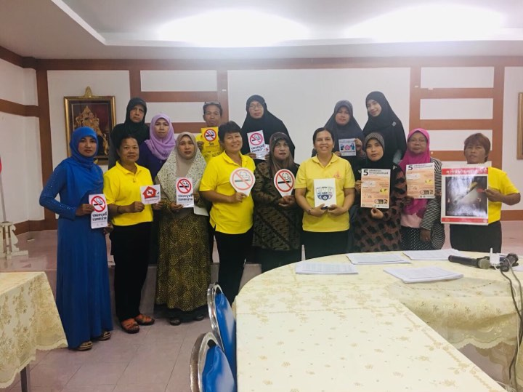

อบรมเครือข่ายสุขภาพและเจ้าหน้าที่ให้การบำบัด
ณ ห้องประชุม รพ.หนองจิก
วันที่ ๑4 สิงหาคม 2563

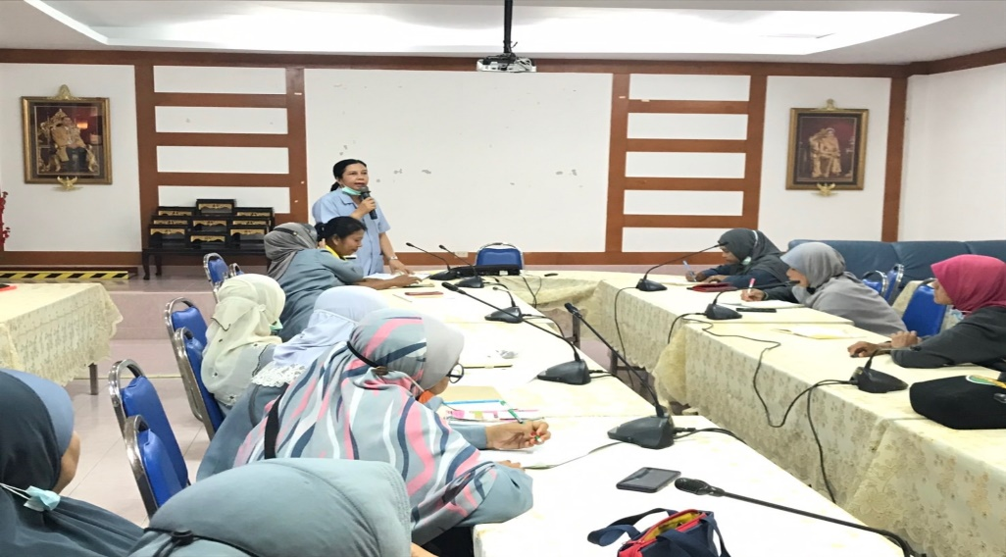

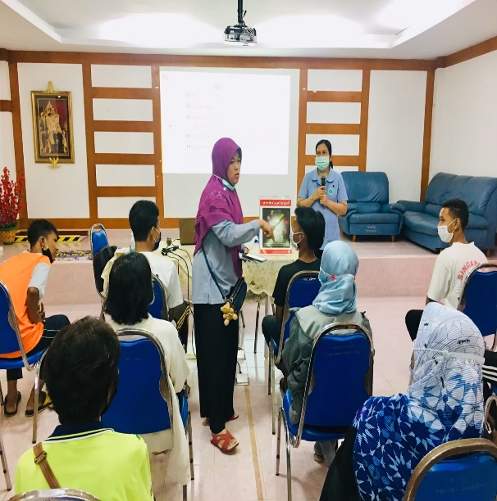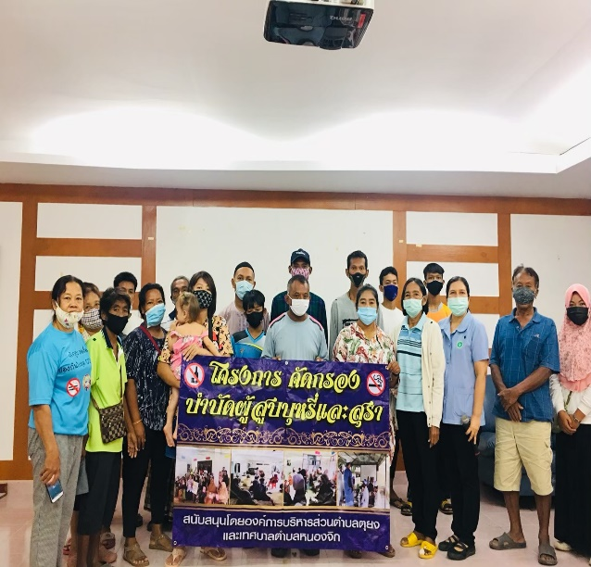

อบรมแกนนำครอบครัวเพื่อให้ความรู้เรื่อง โทษพิษภัยบุหรี่และสุรา
ณ ห้องประชุมโรงพยาบาลหนองจิก
วันที่ ๓๐ กรกฎาคม ๒๕๖๓

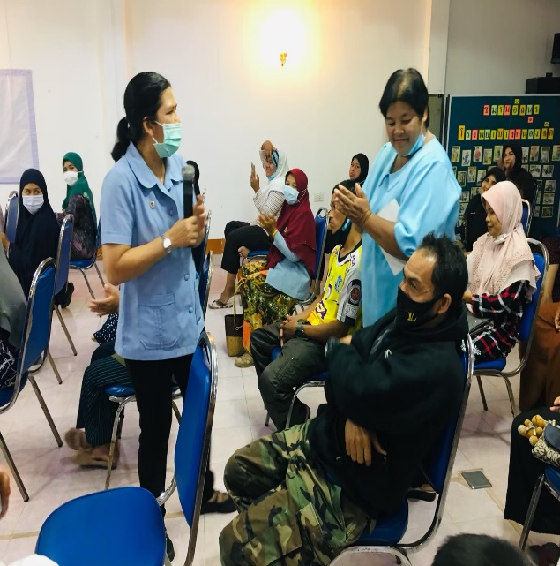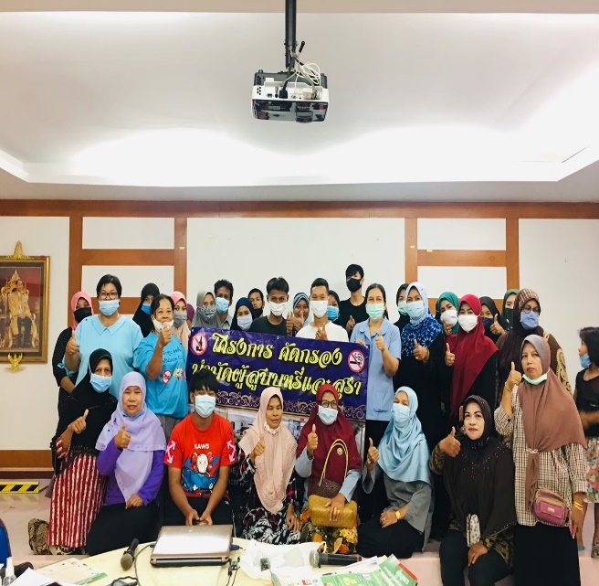

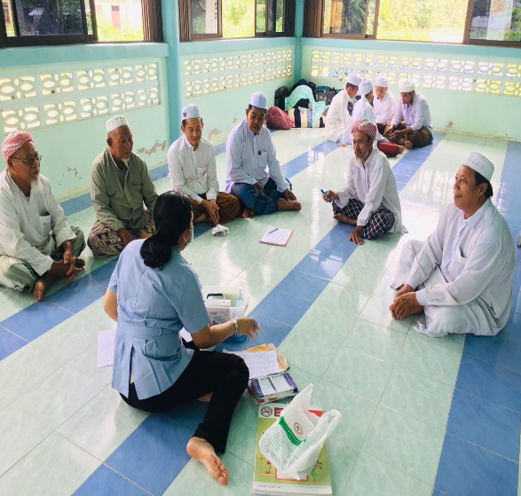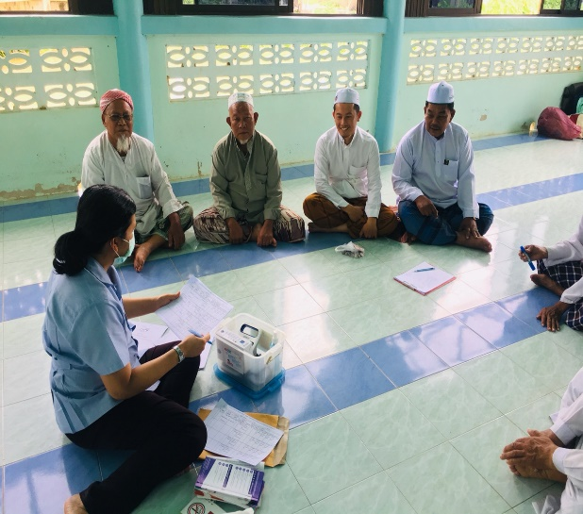

อบรมและคัดกรองกลุ่มผู้สูบบุหรี่และสุรา
ณ มัสยิดบ้านแฉงแหวง ม.๕ ตุยง
วันที่ ๒๑ สิงหาคม ๒๕๖๓

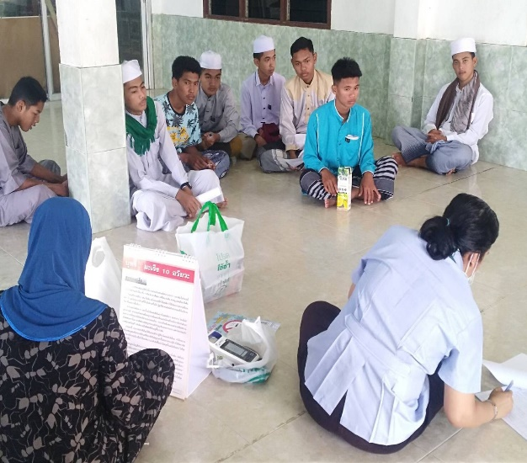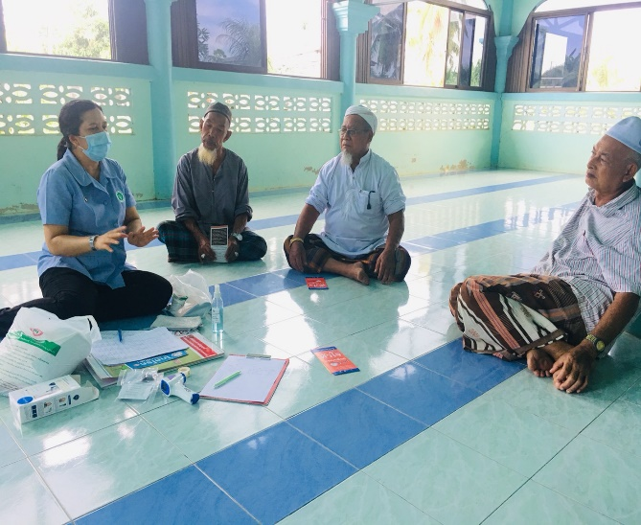

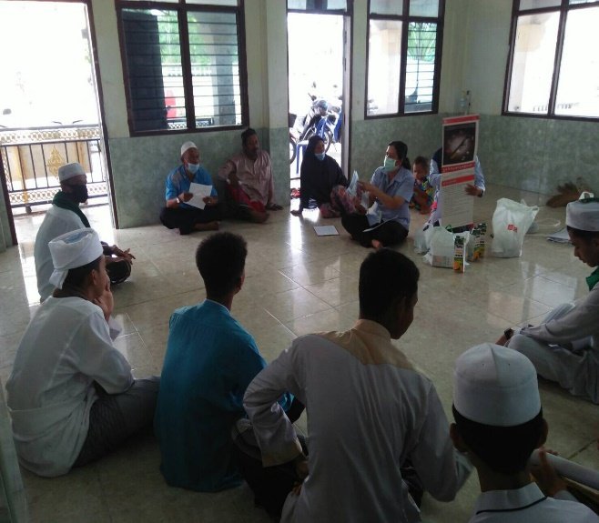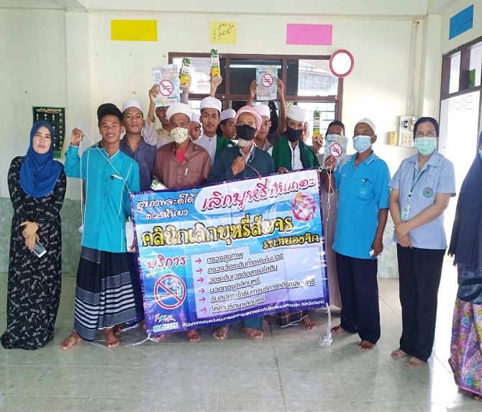

อบรมและคัดกรองกลุ่มผู้สูบบุหรี่และสุรา
ณ มัสยิดบ้านโคกม่วง ม.๗ ตุยง
วันที่ ๒๘ สิงหาคม ๒๕๖๓

